Министерство цифрового развития, связи и массовых коммуникаций
Российской Федерации
Федеральное государственное образовательное бюджетное учреждение
высшего образования

«Санкт-Петербургский государственный университет телекоммуникаций

им. проф. М. А. Бонч-Бруевича»

_____________________________________________________________________________

Кафедра радиотехники

Дисциплина «Цифровая обработка сигналов»

Лабораторная работа № 09

ДИСКРЕТНОЕ ПРЕОБРАЗОВАНИЕ ФУРЬЕ (часть 1)

Выполнили: ст. гр. РТ-31
№_{бр} 5
Куприянов П.А.
Пимкин А.А

Проверил: ассистент каф. РТ,
Бойко И.А. ______
Санкт-Петербург
2025
СОДЕРЖАНИЕ ОТЧЕТА
ТАБЛИЦА ИСХОДНЫХ ДАННЫХ

Переменная | Назначение | Значение | Идентификатор
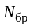 | Номер бригады |  | Nb = 5
 | Период (длина) последовательности |  | N = 64
 | Частота дискретизации | 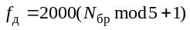 | Fs = 2000
 | Период дискретизации | 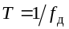 | 1/Fs = 0,0005
 | Амплитуды дискретных гармоник | 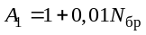 | A1 = 1,05
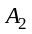 | Амплитуды дискретных гармоник | 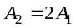 | A2 = 2,1
 | Частоты дискретных гармоник | 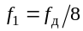 | f1 = 250
 | Частоты дискретных гармоник | 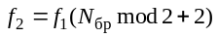 | f2 = 750

……………………………………………………………………………………………….
ФОРМУЛЫ ДПФ:

- смысл всех переменных

- трактовка ДПФ для периодической последовательности

- трактовка ДПФ для конечной последовательности

ПУНКТЫ ЗАДАНИЯ
- Вычисление амплитудного и фазового спектров периодической последовательности.
…
См. главу 9 «Цифровая обработка сигналов и MATLAB», А. И. Солонина, Д. М. Клионский, Т. В. Меркучева, С. Н. Перов.

Отчёт должен иметь:
- титульный лист;
- таблица исходных данных;
- разбиение на пункты задания;
- все графики (оси подписаны, частоты и амплитуды гармоник отмечены, отмечены пороги);
- ответы на все пояснения из пункта 9.3 (удалять пояснения запрещается, в случае отсутствия ответа оставить пропуск).

п.1. ВЫЧИСЛЕНИЕ АМПЛИТУДНОГО И ФАЗОВОГО СПЕКТРОВ ПЕРИОДИЧЕСКОЙ ПОСЛЕДОВАТЕЛЬНОСТИ
Исходная последовательность с разными единицами времени

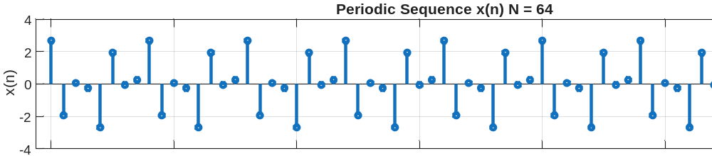
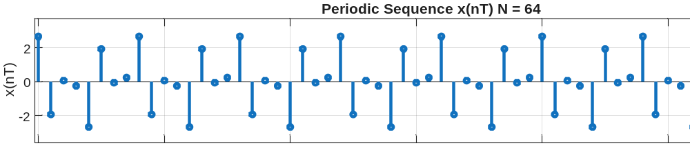

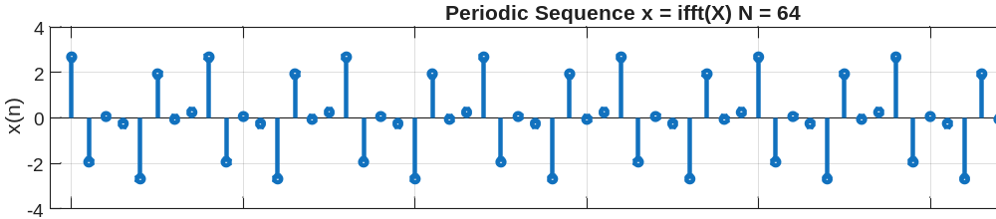
Амплитудный спектр
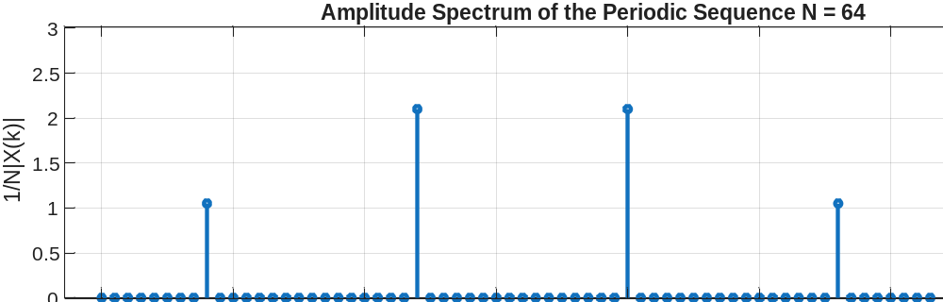
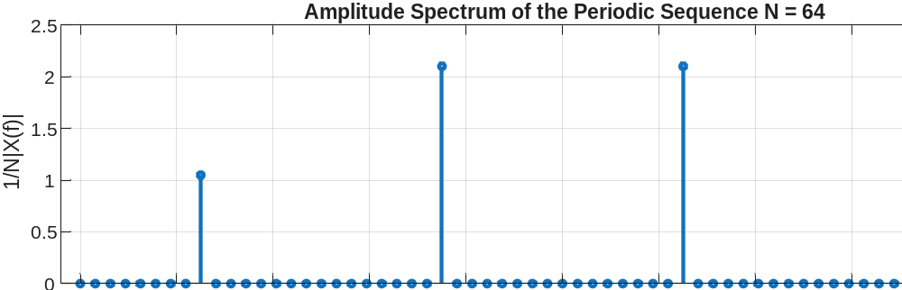

п.2. ВЫЧИСЛЕНИЕ ДПФ КОНЕЧНОЙ ПОСЛЕДОВАТЕЛЬНОСТИ

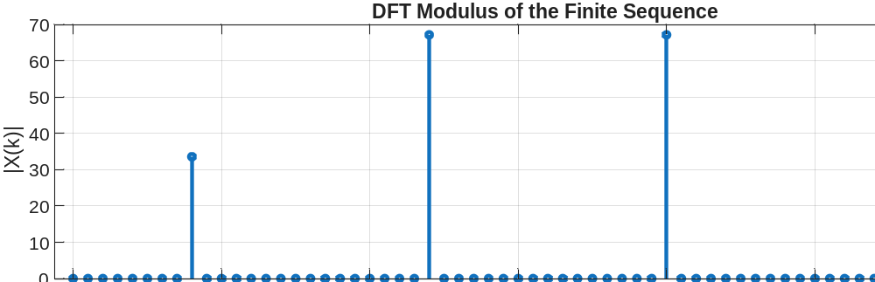
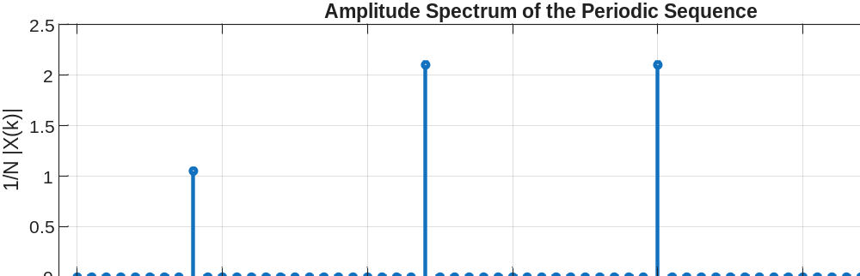
п.3. ОПРЕДЕЛЕНИЕ АМПЛИТУД И ЧАСТОТ ДИСКРЕТНЫХ ГАРМОНИК

Выходные параметры fft_e1:
MODm =
1.0500 2.1000 2.1000 1.0500
m =
8 24 40 56
Амплитуды дискретных гармоник:
A1 = 1.05 A2 = 2.1
k1 = 8 k2 = 24
f1 = 250 f2 = 750

-Сравнение с входными параметрами.
???????????????????????????????????????????????????

п.4. ГРАНИЧНЫЕ ЗНАЧЕНИЯ ПОРОГОВ ДЛЯ ПЕРВОГО И ВТОРОГО КРИТЕРИЕВ ВЫДЕЛЕНИЯ ПОЛЕЗНОГО СИГНАЛА

Граничные значения порога е1:
e1_low = 0.35592 e1_up = 1

Граничные значения порога е2:
e2_low = 2.0332 e2_up = 16.0503

п.5. ВЫДЕЛЕНИЕ ПОЛЕЗНОГО СИГНАЛА ПО ПЕРВОМУ КРИТЕРИЮ

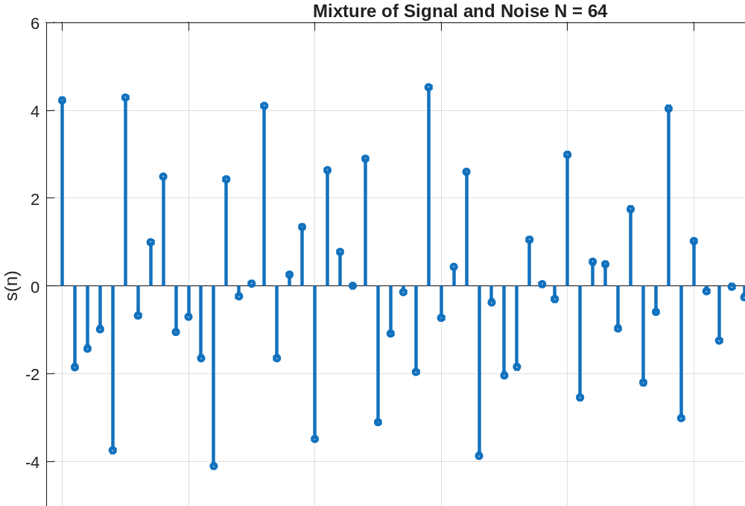

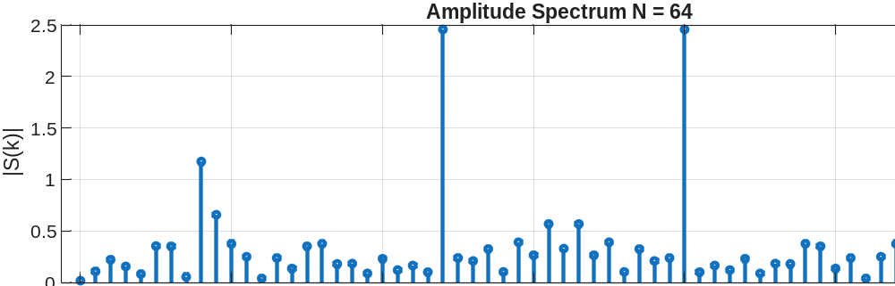
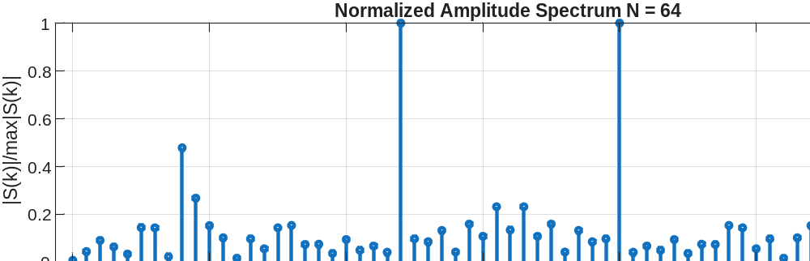

-Сравнение выходных данных
????????

п.6. ВЫДЕЛЕНИЕ ПОЛЕЗНОГО СИГНАЛА ПО ВТОРОМУ КРИТЕРИЮ

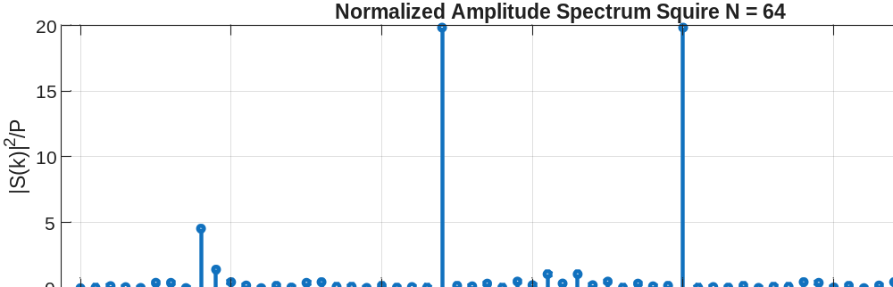
e2 = 9.0418
Входные параметры функции fft_e2:

MODm =
2.4571 2.4571
m =
24 40
- Сравнение выделенных частот и амплитуд по второму критерию:

п.7. ВОССТАНОВЛЕНИЕ АНАЛОГОВОГО СИГНАЛА
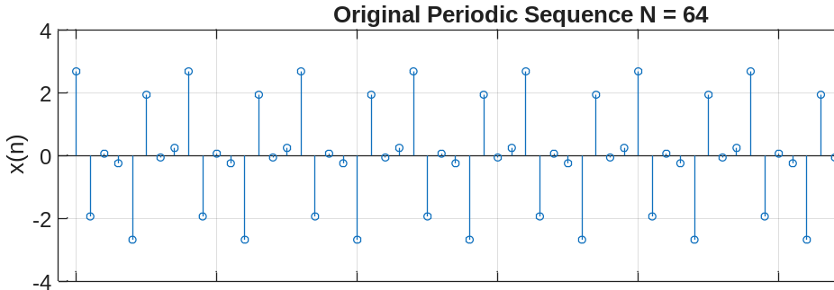

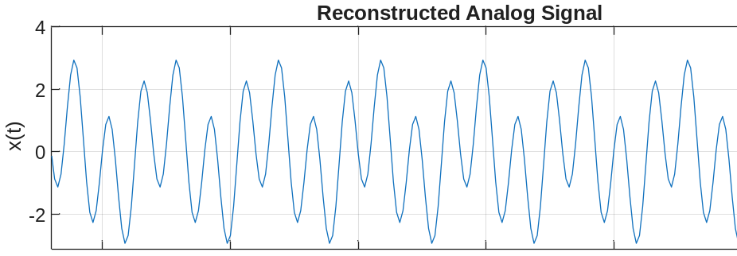
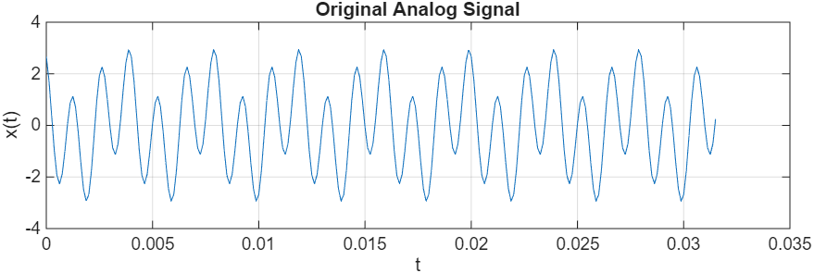
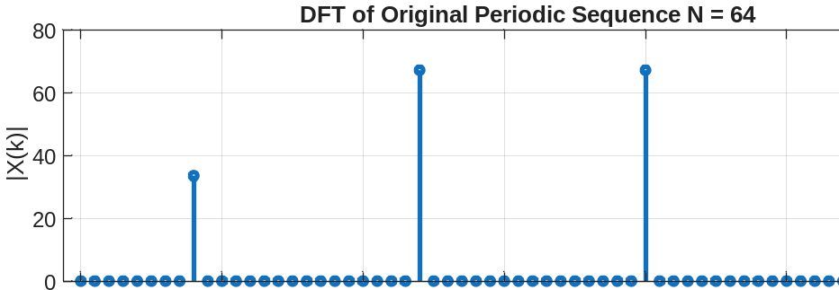
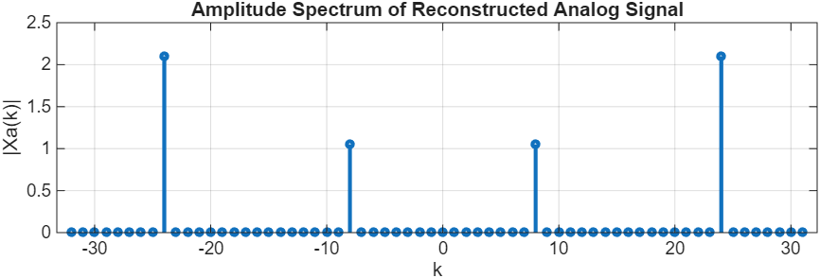
п.8. ВОССТАНОВЛЕНИЕ СПЕКТРАЛЬНОЙ ПЛОТНОСТИ КОНЕЧНОЙ ПОСЛЕДОВАТЕЛЬНОСТИ
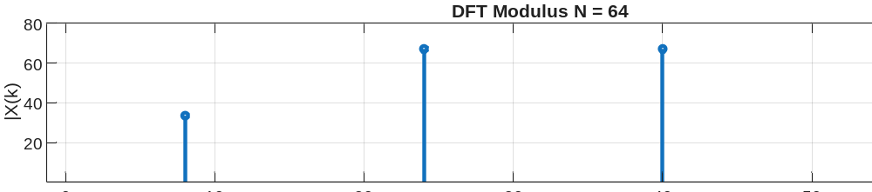
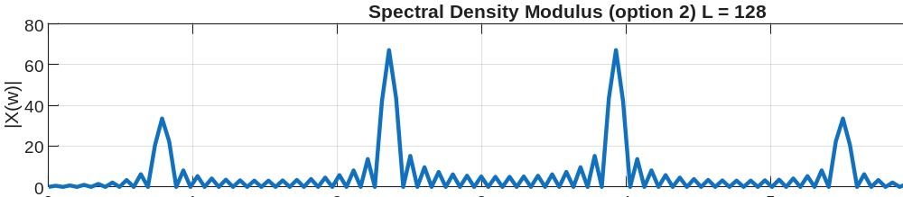
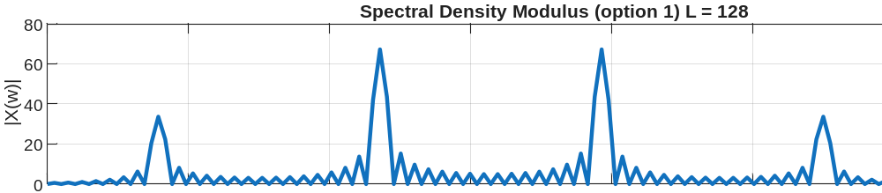
п.9. УМЕНЬШЕНИЕ ПЕРИОДА ДИСКРЕТИЗАЦИИ ПО ЧАСТОТЕ ПРИ ВЫЧИСЛЕНИИ ДПФ
Период ДПФ
L = [64 128 256]
Периоды дискретизации по частоте
Delta_f = [31.25 15.625 7.8125]
